***Справочная информация по направлениям:***

Организаторы форума – автономная некоммерческая организация «Агентство стратегических инициатив по продвижению новых проектов»   
(далее – Агентство) и Фонд «Росконгресс», соорганизаторы – государственная корпорация развития «ВЭБ.РФ» и Правительство Нижегородской области. Свои идеи для позитивных изменений в стране можно подать на платформе [идея.росконгресс.рф](https://xn--d1ach8g.xn--c1aenmdblfega.xn--p1ai/?utm_source=asiru&utm_medium=news&utm_campaign=start-12-2023) до 15 мая 2025 года. Затем эксперты отберут топ-100 идей. Самые сильные из идей будут представлены руководству страны в июле   
на финальном мероприятии в Нижнем Новгороде.

В 2025 году идеи и предложения принимаются **по пяти направлениям**, релевантным национальным инициативам Агентства и отвечающим национальным целям развития Российской Федерации до 2030 года:

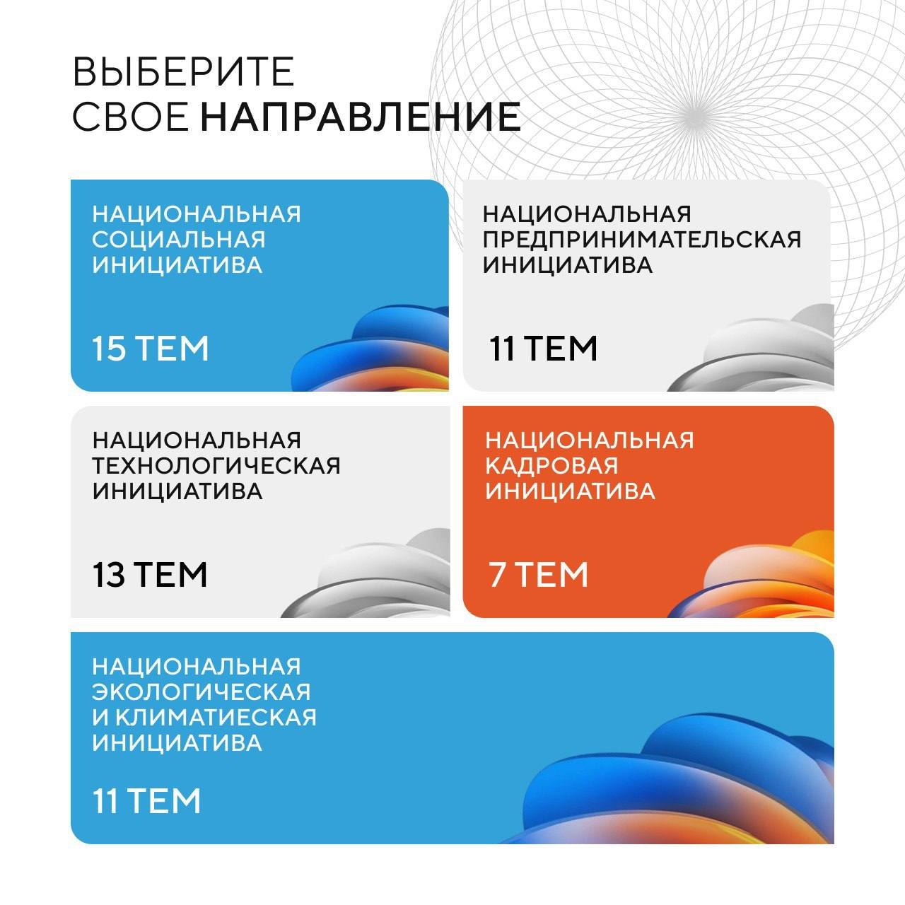

* **Национальная социальная инициатив (НСИ). Отбор пройдет   
  по двум ключевым темам: социальные инициативы и городское развитие. Обе нацелены на улучшение качества жизни людей, но решают разные задачи.**

Социальные проекты – это поддержка общества на всех уровнях. Ждем идей, которые внедряют новые технологии в медицину, образование и социальную помощь, помогают формировать здоровый образ жизни и укрепляют традиционные ценности. Особое внимание – к поддержке семьи: программы для многодетных, корпоративные инициативы для работников с детьми, подготовка молодежи к семейной жизни. Также важны проекты, развивающие частно-государственное партнерство, помогающие участникам СВО и их семьям и создающие технологии для людей с инвалидностью.

Городское развитие – это проекты, которые меняют облик городов и сел.   
Мы поддерживаем инициативы, направленные на новые формы занятости в малых городах, улучшение транспортной связанности, включая малую авиацию,   
и ревитализацию исторических зданий. Важны проекты по возрождению сел, строительству доступного жилья и созданию городов будущего с умными технологиями управления. Отдельный акцент – на сохранение гастрономических традиций народов России.

* **Национальная предпринимательская инициатива (НПИ). Тут идеи принимаются по двум ключевым темам: новый бизнес и креативная экономика. Они направлены на развитие инноваций, поддержку предпринимательства и создание условий для роста экономики.**

Новый бизнес – это проекты, которые меняют правила игры. Мы ждем идей, связанных с новыми технологиями и AI-решениями для бизнеса, которые оптимизируют процессы и открывают новые возможности. Важное место занимают финансовые сервисы, упрощающие жизнь предпринимателей,   
а также корпоративные акселераторы, помогающие стартапам расти.   
Мы поддерживаем создание технологических, промышленных, IT и креативных кластеров, которые становятся центрами инноваций. Также актуальны проекты   
в сфере электронной коммерции, инфраструктуры для экспорта и инициативы, направленные на поддержку инноваций в бизнесе.

Креативная экономика – это проекты, которые объединяют творчество   
и технологии. Мы ищем идеи на стыке креатива и IT, которые создают новые продукты и сервисы. Особое внимание – к культурному программированию: проектам, которые развивают территории через искусство, дизайн и культурные инициативы. Мы поддерживаем локальные продукты и бренды, помогая   
им завоевывать рынок, а также проекты, которые выводят креативную экономику на глобальный уровень, представляя Россию на международной арене.

* **Национальная технологическая инициатива (НТИ). Тут важны идеи по двум ключевым направлениям: гражданско-военные технологии   
  и «Платформа НТИ». Проекты должны укрепить страну, обеспечить   
  ее безопасность и сделать будущее лучше для всех.**

**Гражданско-военные технологии** – проекты, которые помогают армии, используя гражданские разработки. Мы ждем идей, направленных на применение гражданских технологий для военных нужд, подготовку людей к гражданской обороне через современные методы и планирование разработок с учетом   
их военного потенциала. Важное место занимают проекты по конверсии предприятий для производства армейской продукции, обучению военнослужащих с участием гражданских экспертов и дронификации технологий для повышения   
их автономности. Также актуальны решения по энергообеспечению зон боевых действий, использованию старых технологий для резервирования критической инфраструктуры и работе с открытыми данными для создания прозрачных   
и эффективных решений.

**Платформа НТИ** нацелена на прорывные технологии, которые изменят мир. Здесь заинтересованы в проектах, связанных с освоением космоса и неба, открывающим новые горизонты для человечества. Особое внимание уделяется энергетическим решениям для автономных и удаленных территорий, а также внедрению новых материалов в энергетике, что делает системы более эффективными и экологичными.

* **Национальная кадровая инициатива (НКИ). Тут фокусировка   
  на идеях и проектах, которые помогут раскрыть потенциал каждого человека и обеспечить экономику необходимыми кадрами.**

Это прогнозирование кадровой потребности экономики, чтобы приоритетные отрасли всегда были обеспечены квалифицированными специалистами. Мы поддерживаем инициативы, связанные с профессиями будущего, и программы подготовки, которые помогут людям адаптироваться к вызовам современности.

Особое внимание уделяется ранней профориентации через игры,   
VR-технологии и цифровые двойники, делая выбор профессии увлекательным   
и доступным для молодежи. Мы также ждем проекты, которые помогут молодым людям найти себя в науке, технологическом предпринимательстве и других перспективных сферах.

Для бизнеса важны решения по привлечению и развитию талантов, внедрению стратегий непрерывного обучения (UPSKILL) и созданию условий   
для профессионального роста сотрудников. Отдельный акцент – на переподготовку педагогов, чтобы они могли эффективно работать с новыми технологиями и готовить новое поколение к будущему. Кроме того, интересны инициативы по привлечению талантов и профессионалов из-за рубежа, что поможет обогатить отечественную экономику новыми идеями и опытом.

* **Национальная экологическая и климатическая инициатива (НЭКИ).** **Идеи и проекты в этом направлении призваны сохранить природу, адаптировать страну к климатическим изменениям и создать условия   
  для устойчивого развития.**

Интересуют идеи, связанные с **оценкой и прогнозированием состояния окружающей среды**, чтобы заранее предугадывать последствия климатических изменений и принимать меры. Важное направление – **климатическая адаптация территорий и отраслей**, которая поможет регионам и предприятиям справляться с новыми условиями, а также проекты, направленные на **формирование экологически здоровой среды** в городах и селах, где люди смогут жить   
в гармонии с природой. Особое внимание уделяется **стимулированию экологически ответственного поведения** граждан, чтобы каждый чувствовал личную ответственность за сохранение планеты.

Ждем инициатив, которые предлагают **перспективные модели использования природного потенциала** для экономического роста, не нарушая баланса экосистем. Также важны **новые механизмы привлечения инвестиций**   
в экологические и климатические проекты, чтобы сделать их масштабными   
и эффективными.

Отдельный акцент – на **активизацию природных лечебных ресурсов**   
для укрепления здоровья населения и **восстановление природных экосистем**, чтобы приумножить богатство природы и повысить биопродуктивность территорий.

Также интересны проекты по **эффективному управлению водными ресурсами**, внедрению **экономики замкнутого цикла** и минимизации отходов через их вторичное использование. Важное направление – **устранение накопленного экологического ущерба**, а также предотвращение и ликвидация последствий экологических катастроф.

Первый форум «Сильные идеи для нового времени» прошел в 2020 году.   
В соответствии с Указом Президента Российской Федерации от 8 декабря 2022 г. № 899 Форум стал ежегодным. Ежегодно около 1 000 идей получают различные инструменты поддержки от организаторов Форума, партнеров и региональных властей. Подать заявку может любой житель России. Для этого достаточно зарегистрироваться на платформе и выбрать нужную номинацию. Затем следить   
за движением проекта, получать помощь и обратную связь по доработке   
от экспертов. Работа по экспертной оценке идей начинается с момента поступления первого предложения. Финальной точкой станет очный двухдневный Форум, который запланирован на лето и пройдет в Нижнем Новгороде. На Форуме планируется презентация 100 лучших идей и проектов, а в рамках пленарного заседания – продемонстрировать 10 из них руководству страны.